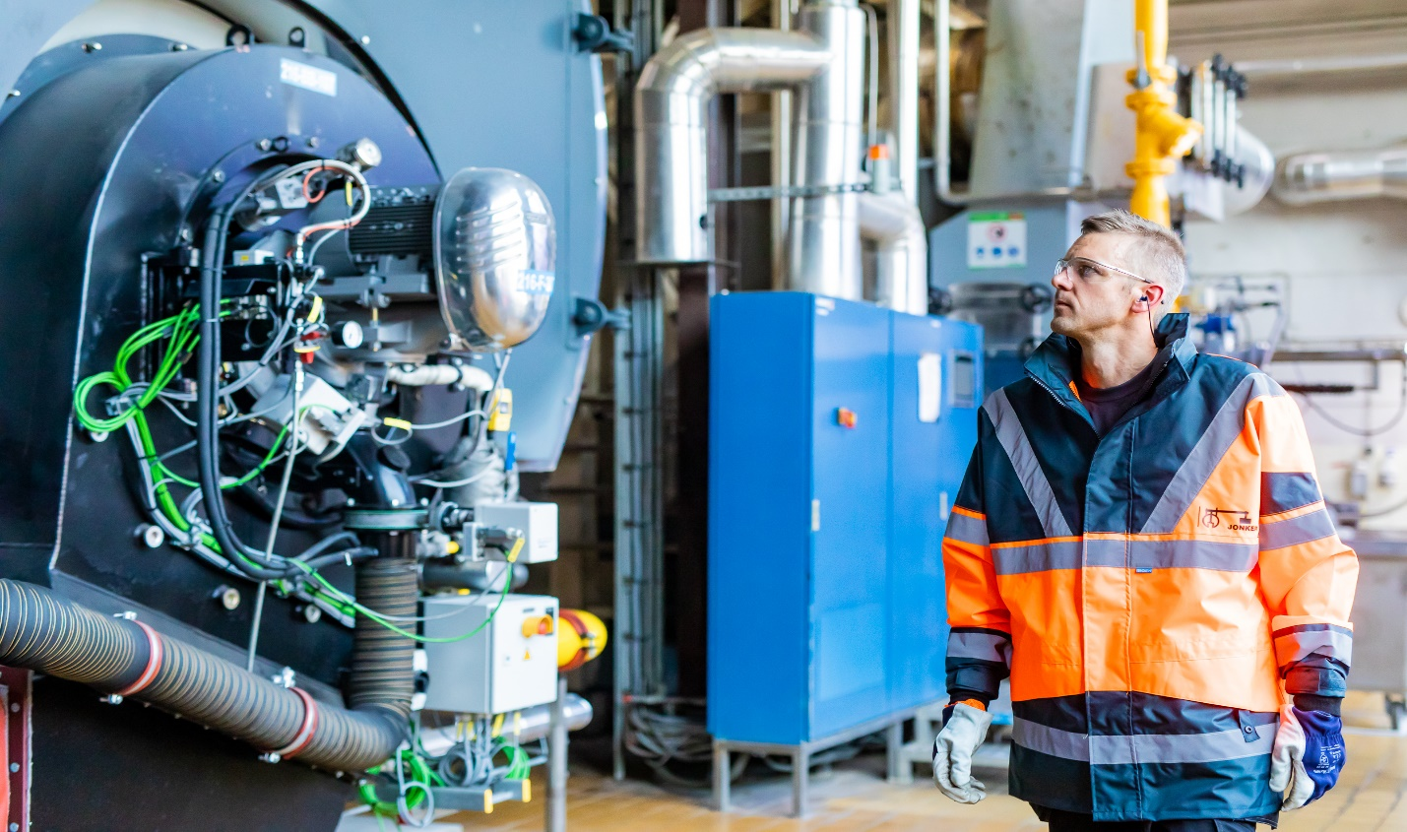
Fulltime | Waterbehandeling & Doseersystemen | MBO | Moerkapelle
Service Technicus Ketelhuisbeheer
Stoomtechniek is de basis van Ketelonderhoud Jonker. Hierin speel jij als ervaren Service Technicus Ketelhuisbeheer een belangrijke rol. Je beheert het ketelhuis van de betreffende klant alsof het je eigen ketelhuis is. Krijg jij energie van nieuwe technieken en het onderhouden van stoominstallaties? Als Service Technicus Ketelhuisbeheer zorg je dat de benodigde tests en analyses worden uitgevoerd en adviseer je de klant over mogelijke verbeteringen en optimalisaties. Jouw Ketelhuizen wil je zo stabiel en efficiënt mogelijk laten draaien! Reageer jij op deze vacature dan komen wij binnen no-time in actie. Geen sollicitatieprocedure van weken, maar snel duidelijkheid en een persoonlijk gesprek.
WAT GA JE DOEN?
Ketelonderhoud Jonker is gespecialiseerd in het installeren en onderhouden van stoominstallaties. Naast het uitvoeren van ketelkeuringen en branderonderhoud doen vele klanten een beroep op onze kennis en kunde voor het beheren van hun ketelhuis. Als Service Technicus Ketelhuisbeheer ben je ‘eigenaar’ van je eigen ketelhuizen die je veelal wekelijks bezoekt. Dit kan uiteenlopen van een ochtend per week of een gehele dag.
Tijdens het beheer controleer je met regelmaat de verschillende waterstromen van de installatie en optimaliseer je waar mogelijk de waterbehandeling. Het is jouw uitdaging om voor de installatie een optimale waterkwaliteit te verkrijgen en daarmee het hoogste rendement- alsook een goede bescherming van de installatie. Je zorgt ervoor dat jouw ketelhuizen voldoen aan de geldende wet- en regelgeving door benodigde beveiligingen te testen. Je bewaakt de algehele staat van de installatie en overlegt met de klant direct benodigd onderhoud of mogelijke verbeteringen waarmee de installatie duurzamer, efficiënter of stabieler wordt.

‘Ben jij de gepassioneerde technicus die de performance van installaties wilt verbeteren? “

Wanneer je collega’s van de onderhoudsafdelingen langskomen voor het uitvoeren van ketelkeuringen of andere onderhoudswerkzaamheden, bent jij het eerste aanspreekpunt. Je bent dan ook aanwezig bij de ketelkeuring want dit is jouw moment om je installatie van binnen te kunnen inspecteren!
De werkzaamheden zijn hoofdzakelijk mechanisch van aard, maar kunnen ook van motorische en/of elektrische aard zijn. De ketelhuizen die je beheert bevinden zich veelal in ziekenhuizen en de industrie. Denk hierbij o.a. aan ketelhuizen van bekende voedingsfabrikanten, farmacie en petrochemie.
Het betreft een afwisselende functie waarbij jij, na eventueel gewenste scholing, de nodige verantwoordelijkheid krijgt waarbij je altijd kan terugvallen op alle collega’s binnen het bedrijf. Je komt in een team te werken met een gezonde mix tussen jonge en ervaren medewerkers. Binnen Ketelonderhoud Jonker tel jij mee als ieder ander en investeren we graag in jouw loopbaan.
Samengevat zullen je werkzaamheden onder andere bestaan uit:
• Uitvoeren van benodigde tests, metingen en analyses op het stoomsysteem;
• Uitbrengen van adviezen aan de klant om de installatie verder te optimaliseren;
• Mechanische-, analytische en mogelijk elektrotechnische werkzaamheden;
• Het op locatie ondersteunen en begeleiden van collega’s van andere afdelingen;
• (De)montage werkzaamheden op locatie bij de klant

DEZE FUNCTIE-EISEN PASSEN BIJ JOU
• Minimaal MBO denk-werk niveau;
• Een gedegen technische achtergrond;
• Sterke probleemoplossende vaardigheden en het vermogen technische taken uit te voeren
en klanten te ondersteunen;
• Communicatie vaardig en proactief;
• (Service gericht, je speelt vlot in op de wensen van de klant;

WAT KAN JE VAN ONS VERWACHTEN?
Wij zijn een ambitieus bedrijf met een informele werksfeer. Je kan hier tegen iedereen gewoon zeggen wat je denkt. Sterker nog; het wordt enorm gewaardeerd wanneer je met voorstellen en ideeën komt die het bedrijf verder helpen. Op deze manier houden we elkaar scherp en kunnen we constant werken aan de verbetering van onze processen.
- Als technisch bedrijf staat veiligheid bij ons op één. Wij hechten veel waarde aan een veilige werkomgeving voor ons personeel. Twijfel je over de veiligheid van een klus dan kan je dat bij ons zonder zorgen melden. Uiteindelijk willen we allemaal weer veilig thuiskomen aan het einde van de dag;
- Zaken zijn goed geregeld. Bij Ketelonderhoud Jonker hebben de monteurs de beschikking over hoogwaardig materiaal. Dit uit zich in goed gereedschap, een auto, laptop en telefoon van de zaak en een uitgebreid assortiment aan werkkleding;
- Uiteraard ontvang je een goed salaris dat past bij je opleiding en werkervaring. In het eerste gesprek dat we met jou hebben zal dit gelijk ter sprake komen en niet pas later in een langdurig sollicitatietraject.
- Loopbaanondersteuning. Wij moedigen het volgen van relevante cursussen en opleidingen aan.
- 27 vakantiedagen per jaar, 13 ADV dagen én een goede pensioenregeling;
- Aangesloten bij de CAO Metalektro, dus jouw arbeidsvoorwaarden zijn goed geregeld;
- Een leuke attentie op je verjaardag, een sfeervolle kerstviering en jaarlijks een gezellig bedrijfsuitje
Nieuwsgierig geworden? Bel dan naar 079 593 13 54 en vraag naar Els Goudkade of stuur jouw motivatie en CV op naar sollicitatie@ketelonderhoud.nl.
Acquisitie door uitzendbureaus en dergelijke instanties wordt niet op prijs gesteld.

